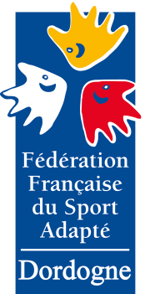
COMITE SPORT ADAPTE DORDOGNE
Lieu dit Masseroux
Atur – 24750 – Boulazac Isle Manoir
Tél : 06 46 90 00 53
E-mail : clement.liabot@sportadapte.fr

En partenariat avec l’Association Bergeracoise de Sport Adapté, le comité Dordogne du sport adapté vous invite à participer à cet événement :

Découverte Bowling
SPORT ADAPTE ADULTE
Journée loisir

JEUDI 17 NOVEMBRE 2022
Snook Bowl Palace – La feuilleraie
24750 Trélissac

PROGRAMME SPORTIF PREVISIONNEL
10H00 Accueil des équipes
10H30 Début des rencontres
12H30 Repas
13h30 Reprise des parties
15h30 Fin de la journée
Repas issus de vos paniers
INFORMATIONS SPORTIVES
- Equipement : Prévoir une tenue sportive pour la pratique du bowling.
- Limite de participants : le site disposant de 10 pistes nous limitons le nombre de participants aux 60 premiers inscrits.
- Tarifs : 4€/parties et par personnes
- La Licence FFSA 2022-2023 est obligatoire.

COMITE SPORT ADAPTE DORDOGNE
Lieu dit Masseroux
Atur – 24750 – Boulazac Isle Manoir
Tél : 06 46 90 00 53
E-mail : clement.liabot@sportadapte.fr

FICHE D’ENGAGEMENT - DECOUVERTE BOWLING
SPORT ADAPTE ADULTE
Trélissac – JEUDI 17 NOVEMBRE 2022
A renvoyer au CDSA24 avant le Lundi 14 Novembre 2022

N° d’affiliation
et nom de l’Association

Accompagnateur
N° tel + N° licence FFSA

NOM | Prénom | Né (e) | Sexe | Licence découverte 10€ (oui-non)

